Тема недели «Книга. Библиотека»
(2 апреля – международный день детской книги)

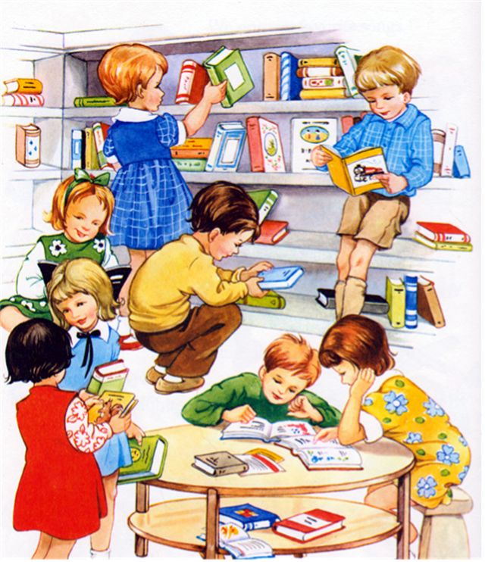
Рекомендации составила:
воспитатель
подготовительной группы №9
Ляпина Ю.Н.
Вместе с Вами учим детей новым словам:
Существительные (слова-предметы): журнал, библиотекарь, полки, стеллаж, газеты, обложка, иллюстрация, книголюб, читатель, каталог, формуляр.
Прилагательные (слова-признаки): детская, взрослая, художественная, библиотечная, научная, интересная, красочная, любознательный, читающий, аккуратный, внимательный, захватывающая.
Глаголы (слова-действия): читать, сдавать, брать, искать, записываться, смотреть, интересоваться, класть, беречь, клеить, доставать, оформлять.

История праздника «Международный день детской книги»
Книга – самый лучший друг, это знают все вокруг! Через хорошую книгу можно соприкоснуться с другими культурами, с людьми других национальностей, побывать в другой стране.
Ежегодно 2 апреля во всем мире отмечается Международный день детской книги. Эта дата выбрана не случайно. В этот день, 2 апреля, родился великий сказочник из Дании Ганс Христиан Андерсон. Этот известный писатель внес огромный вклад в развитие детской литературы.
Надо сказать, что детская литература появилась сравнительно недавно. Давным давно детям в основном рассказывали сказки устно, или они читали примерно то же, что и родители, например, басни. Лишь в 19 веке писатели стали сочинять произведения специально для детей. Это замечательные сказки Г.Х. Андерсона, сказки братьев Гримм, сказки А.С. Пушкина и многих других авторов.
В этот замечательный праздник, 2 апреля, раз в два года великим детским писателям и художникам-иллюстраторам присуждается главная и самая престижная в данной литературной области награда — Международная премия имени Г.Х. Андерсена с вручением золотой медали (её ещё называют «Малой Нобелевской премией»).
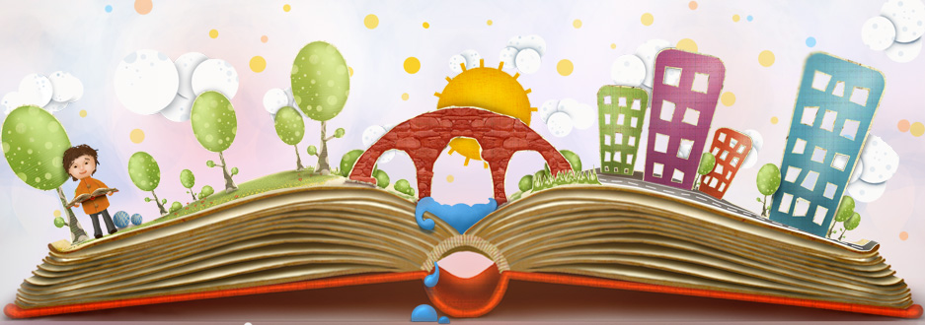
Также традиционно ко Дню детской книги во многих странах организуются различные выставки, конкурсы, представления, конференции и фестивали, посвященные лучшим детским произведениям. А ещё — утренники и Недели детской и юношеской книги, куда приглашаются современные детские писатели и поэты, которые сами читают свои произведения и отвечают на вопросы маленьких читателей.

Пальчиковая гимнастика

«Книжки»
Много книжек есть на свете,
Читать их очень любят дети.
Если книги мы прочтем,
То узнаем обо всем:
(ладошки соединяют вместе «книжкой», раскрывают и закрывают «книгу»)
Про моря и океаны,
Удивительные страны.
Про животных прочитаем
И про космос мы узнаем.
(поочередно соединяют одноименные пальцы обеих рук, начиная с мизинцев)

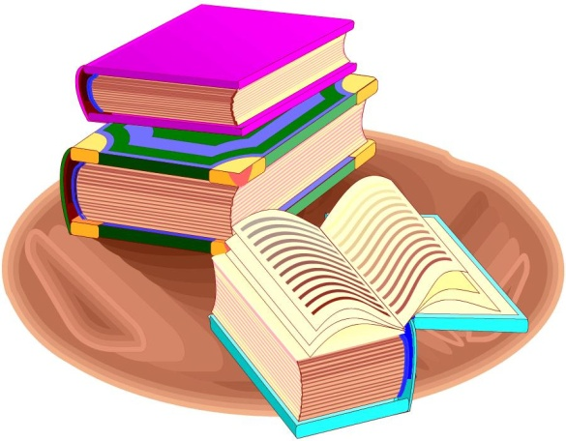

«Сказки»
Будем пальчики считать,
Будем сказки называть:
(хлопают в ладоши)
Эта сказка – «Теремок»,
Эта сказка – «Колобок»,
Эта сказка – «Репка»:
Про внучку, бабку, дедку.
(поочередно касаются большим пальцем остальных, начиная с указательного)
«Волк и семеро козлят» -
Этим сказкам каждый рад!
(сжимают и разжимают кулачки)

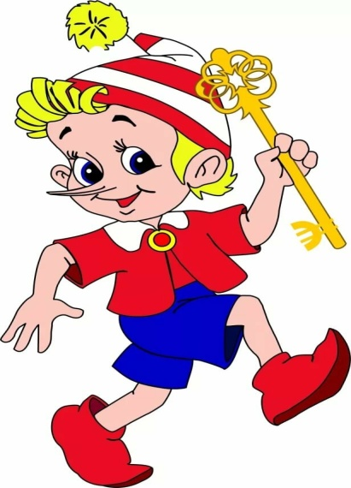
Физкультминутка
«Буратино»
Буратино потянулся,
Раз нагнулся, два нагнулся,
Руки в стороны развел,
Ключик, видно, не нашел.
Чтобы ключик нам достать,
Надо на носочки встать.

Артикуляционная гимнастика
«Улыбка»

Улыбнуться без напряжения, чтобы были видны передние верхние и нижние зубы. Удерживать 5-10 секунд. Следить, чтобы при улыбке губы не подворачивались внутрь.
Зубы ровно мы смыкаем
И заборчик получаем.
А сейчас раздвинем губы,
Посчитаем наши зубы.

«Киска сердится»

Улыбнуться, открыть рот. Кончик языка упирается в нижние зубы с внутренней стороны («горка»). Широкий язык «выкатывать» вперед и убирать вглубь рта (качать горку). Упражнение повторить 8-10 раз.
Выгляни в окошко,
Там увидишь кошку.
Кошка спинку выгнула,
Зашипела, прыгнула.
Рассердилась киска –
Не подходите близко!
«Трубочка»

Вытянуть сомкнутые губы вперед. Удерживать их в таком положении под счет от 1 до 5-10.
Подражаю я слону,
Губы хоботом тяну.

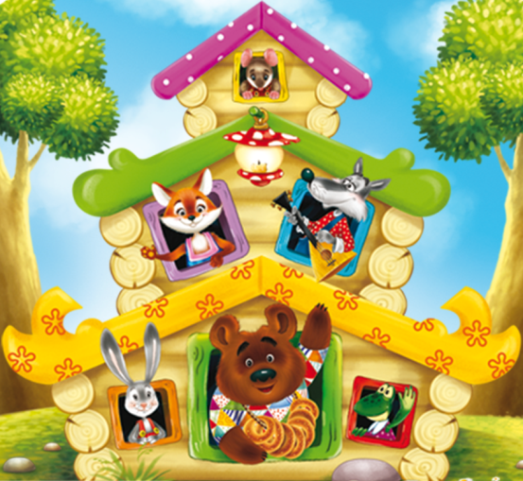
Гимнастика для глаз
«Теремок»
Терем-терем-теремок»!
(вращают глазами вправо-влево)
Он не низок не высок.
(вращают глазами вверх-вниз)
Наверху петух сидит,
(вращают глазами по кругу)
Он кукареку кричит.
(быстро моргают)
Загадайте ребенку загадки:
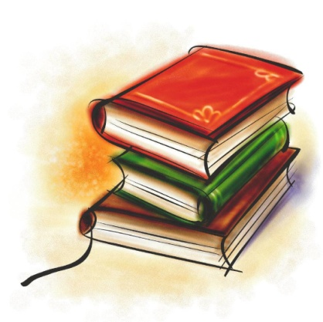
Есть листок, есть корешок.
А не куст и не цветок.
Нету лап, нету рук.
А приходит в дом как друг.
На колени к маме ляжет,
Обо всём тебе расскажет.
(Книга)

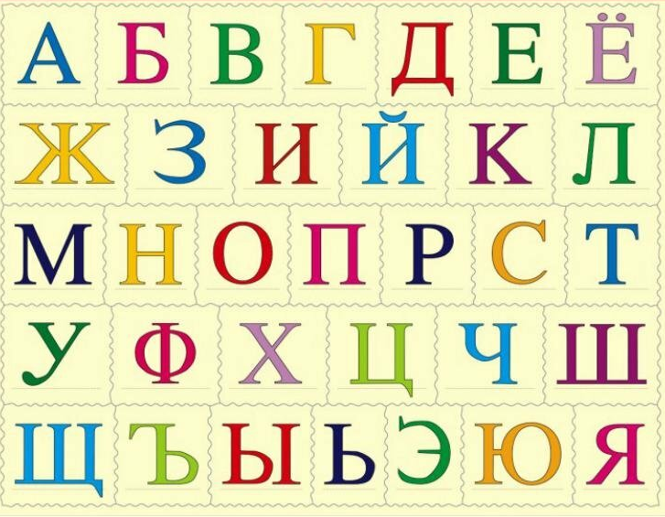
Тридцать три Богатыря
К нам пришли из букваря.
Каждый ростом не велик,
А учиться всем велит.
Расскажут детям,
Обо всём на свете.
(Буквы)

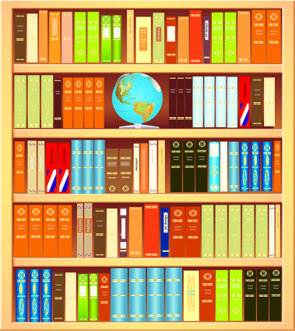
У стены большой и важный
Дом стоит многоэтажный.
Мы на нижнем этаже
Всех жильцов прочли уже.
(Книжный шкаф)

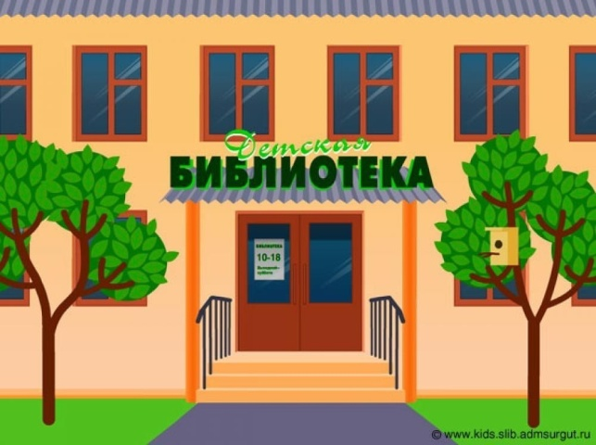
Снаружи смотришь – дом как дом,
Но нет жильцов обычных в нём.
В нём книги интересные
Стоят рядами тесными:
И Черномор, и князь Гвидон,
И добрый дед Мазай.
Как называют этот дом?
Попробуй, отгадай
(Библиотека)

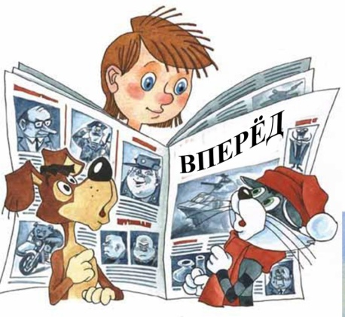
Разверни скорей листок -
Там увидишь много строк.
В строчках - вести всего света.
Что за лист такой?..
(Газета)
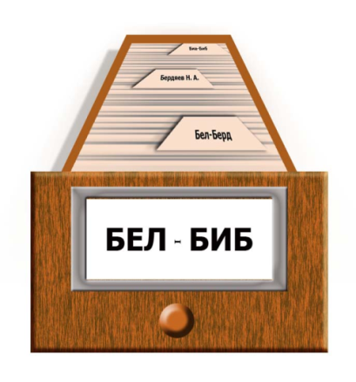

Чтоб скорей в библиотеке
Отыскать ты книгу мог,
В ней бывает картотека -
Специальный...
(Каталог)
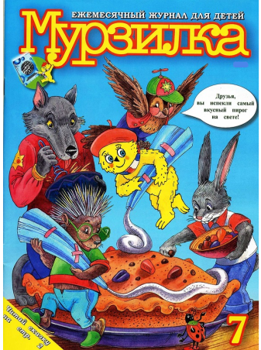

Не книга, не газета…
Страницами шуршал,
Читателям секреты
Рассказывал ...
(Журнал)

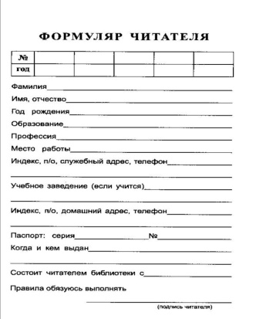
Специальный документ, в котором указывается
имя и фамилия читателя, а также все книги,
которые он берет для домашнего чтения.

Пословицы о книге
- Хлеб питает тело, а книга питает разум.
- Хорошую книгу читать не в тягость, а в радость.
- Книга для ума - что тёплый дождь для всходов.
- Ум без книги, как птица без крыльев.
- Напрасный труд - удить без крючка и учиться без книги.
- Чтение - вот лучшее учение.
- С книгой поведешься – ума наберешься.
- Золото добывают из земли, а знания из книги.
- В книге ищи не буквы, а мысли.
- Одна книга тысячу людей учит.
Вместе с ребенком поиграйте в игры
Д/и «Подбери признак к предмету»
Цель: расширять и активизировать словарь по теме, закреплять навык согласования существительного с прилагательным.
Например, книга (какая?) — детская, художественная, научная, красочная, большая. Писатель (какой)…, сказка (какая?)…, стихотворение (какое?)…

Д/и «Семейка слов»
Цель: упражнять в подборе однокоренных слов.
Например, подобрать родственные слова к слову книга (книжка, книжный, книголюб, книгопечатание), читать (дочитать, прочитать, читающий, начитанный), писать (написать, писатель, рукописная) и т.д.

Д/и «Выполни действие»
Цель: упражнять в понимании и правильном употреблении предлогов.
Предложить ребенку выполнить по заданию взрослого действия с книгой.
Например, положить книгу на стол, в стол, под стол, около стола, рядом с тетрадью, достать книгу из сумки, спрятать книгу за спину, возьми книгу с полки...
При этом спрашивать у ребенка: «Что ты сделал?» — «Я положил книгу на стол».

Д/и «Один-много»
Цель: упражнять в образовании существительных множественного числа родительного падежа.
Например, библиотека – библиотеки – много библиотек, книга – книги − много книг, сказка – сказки – много сказок, писатель – писатели – много писателей, читатель – читатели – много читателей, рассказ − рассказы – много рассказов.

Викторина «Самый внимательный читатель
- По какой особой примете можно узнать бабу Ягу? (Костяная нога)
- После каких слов Али-Бабы волшебные ворота пещеры открывались (Сим-сим)
- На какой птице летала Дюймовочка (Ласточка)
- Что не смог вытащить из земли дед, бабка и их семейство? (Репку)
- Из какого инструмента солдат сварил суп? (Топор)
- Что потерял ослик Иа? (Хвост)
- Встреча с какой рыбой очень сильно повлияла на жизнь Емели (Щука)
- Назовите одну особенность известной сказочной избушки (Курьи ножки)
- Какие герои сказки кушали из кувшина и из тарелки и оба остались голодными? (Лиса и Журавль)
- Как звали Пуделя в сказке «Приключения Буратино» (Артемон)
- Где спрятался седьмой козленок (В печке)
- Что несла Красная Шапочка бабушке? (Пирожки и горшочек масла)
Д/и «Можно и нельзя».
Прочитайте стихотворные строки, а ребенок произносит «Да» и хлопает в ладоши — в случае утвердительного ответа или «Нет» — в случает отрицательного.
Книга самый лучший друг
Это знают все вокруг (да)
Книгу можно прочитать
Руками грязными листать (нет)
Если нравится картинка
Рви ее из серединки (нет)
Книгу бережно держи,
В нее закладку положи (да)
С горки прокатись на книжке,
А потом предложим Мишке? (нет)
Ручку в руку ты возьми
На страницах напиши (нет)
Книгу в воду не бросай
Береги и уважай (да)

Игра «Угадай сказку»
- Отец, мачеха, три дочери, фея, туфелька;
- Деревянный мальчик, старый очаг, азбука, кот и лиса, три золотых;
- Синее море старик со старухой, невод, разбитое корыто;
- Царь, три сына, болото, стрела;
- Круглый, румяный, он от дедушки ушёл, он от бабушки ушёл;
- Скачет сито по полям, а корыто по лугам, а метла-то, а метла вдоль по улице пошла.

Выучить наизусть
Как хорошо уметь читать.
Не надо к маме приставать,
Не надо умолять сестрицу:
-Ну, прочитай, ещё страницу.
Не надо звать,
Не надо ждать,
А можно взять и почитать!
(В. Берестов)

Предложите тексты для пересказа
Библиотекарь
Библиотекарь – очень важная и нужная профессия. Работа библиотекаря проходит в библиотеке, среди книг. В чем же состоит работа библиотекаря?
Библиотекарь выдает книги, он постоянно общается с читателями, отвечает на вопросы, советует, какую книгу прочесть. Библиотекарь рассказывает о детских писателях, их новых книгах, знакомит с последними номерами журналов для детей. Библиотекарь устраивает красочные книжные выставки, посвященные юбилею писателя или поэта. Эти выставки часто украшаются детскими рисунками.
Библиотекарь должен обладать такими качествами как: великолепная память – ведь он должен помнить, где находится та или иная книга, общительность, знание литературных произведений, их авторов.

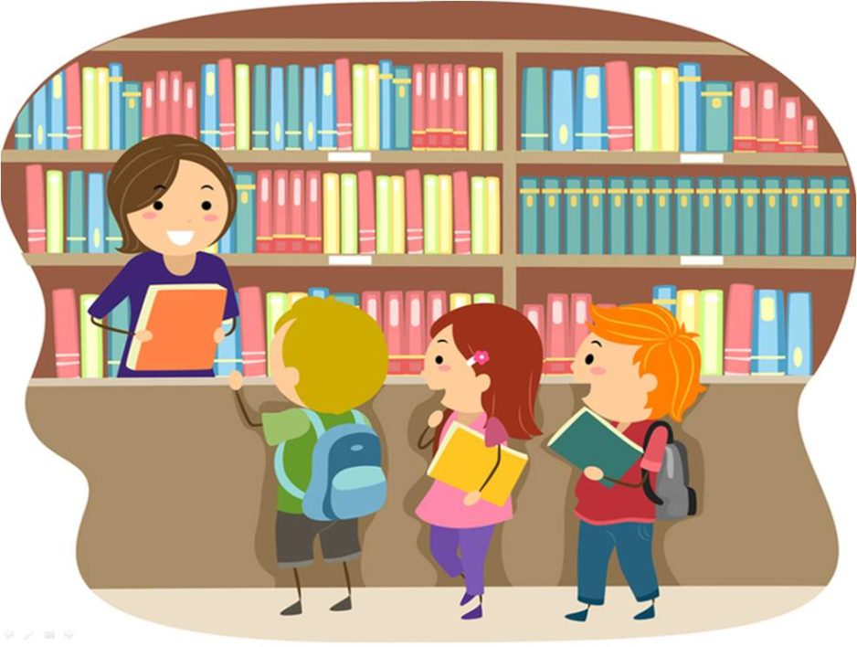
Вместе с ребенком разгадайте ребусы:
(Колобок)
(Два Мороза)

(Морозко)
(Теремок)
Читаем вместе с ребенком:

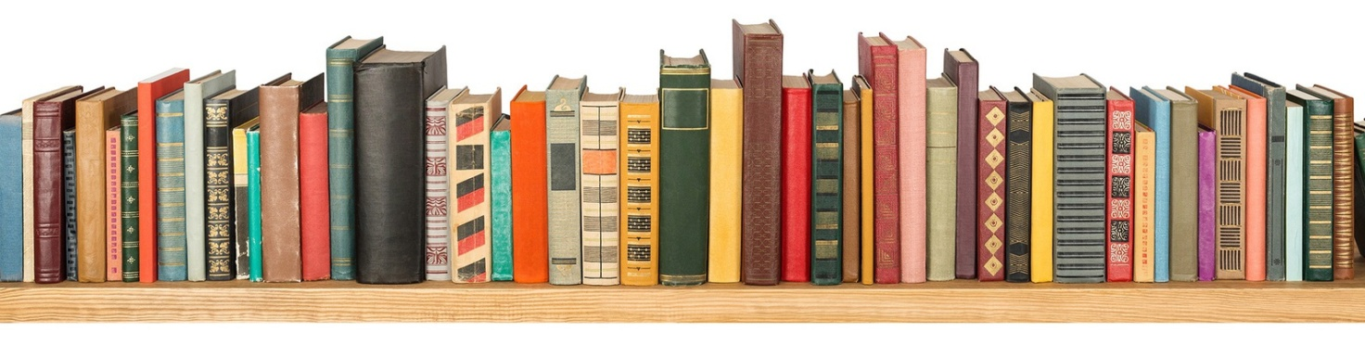
С книжками мы все дружны:
И ты, и я – читатели.
И, конечно, знаем мы,
Что пишут их писатели.
Писателем не просто стать,
Как и музыкантом –
Непременно обладать
Надо тут талантом.
Как в профессии любой,
Здесь свои секреты:
В книге действует герой
Строго по сюжету.
Сочиняет свой сюжет
Автор, сидя в кресле.
Выдумке предела нет –
Лишь бы интересней.
Он Незнайку на Луну,
Словно маг, отправит,
И волшебную страну
Полюбить заставит.
Из нее приходят к нам:
Винни-Пух, Мальвина,
Айболит, Гиппопотам,
Храбрый Чипполино.
Здесь, за письменным столом,
Место их рожденья,
Оживают под пером
Все их приключенья.
Вот дописана строка,
И готова книжка…
Прочтут ее наверняка
Девчонки и мальчишки!

«О чтении»
Читать ужасно интересно:
Вы можете сидеть, лежать
И — не сходя при этом с места —
Глазами книгу пробежать!
Да-да! Читать — ходить глазами
За ручку с мамой, после — сами.
Ходить — ведь это же пустяк,
Не бойтесь сделать первый шаг!
Споткнулись раз, другой…
И вдруг вы
Прочли подряд четыре буквы,
И вы пошли, пошли, пошли —
И слово первое прочли!
От слова к слову — как по кочкам —
Помчитесь весело по строчкам…
И так научитесь читать —
Как бегать,
Прыгать…
Как летать!
Я знаю, скоро по странице
Порхать вы будете, как птицы!
Ведь необъятен и велик,
Как небо —
Мир волшебный книг!
(А. Усачев)

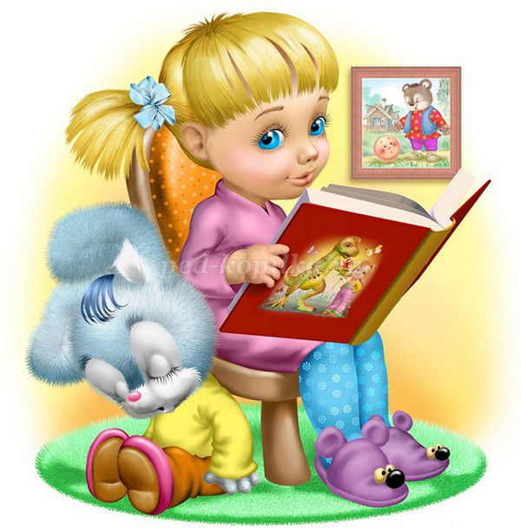

«Домашняя библиотека»
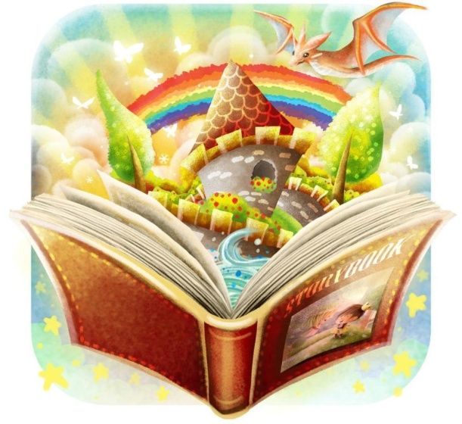
В моей квартире собраны миры.
Они стоят на стеллажах и полках.
Они стоят, застывши до поры,
Но быть открытыми желанья полны.
Я каждый мир любовно обвожу
Мечтающим в него проникнуть взглядом
И каждый раз вздыхаю, ухожу,
Завороженный милым книжным рядом.
И дни бегут, событиями полны,
Влекут меня по жизни за собой.
И снова не до тех мне, что на полках
Образовали неразрывный строй.
Мне стало стыдно обводить их взглядом,
Но я уверен — это до поры:
Настанет день — я ближе к книгам сяду,
И вот тогда — да здравствуют миры!

«Новому читателю»
Эту короткую песню мою
Я посылаю в печать.
Тем я в подарок ее отдаю,
Кто научился читать.
Новый читатель является к нам.
Это хорошая весть!
Очень приятно, что может он сам
Каждую строчку прочесть.
Школе спасибо! Спасибо тому,
Кто напечатал букварь.
Будто принес он в глубокую тьму
Яркий волшебный фонарь.
(С. Маршак)

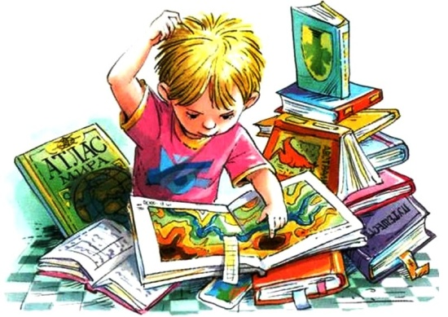
«Дом книг»
О сколько в этом доме книг!
Внимательно всмотрись –
Здесь тысячи друзей твоих
На полках улеглись.
Они поговорят с тобой
И ты, мой юный друг,
Весь путь истории земной
Как бы увидишь вдруг…
(С. Михалков)
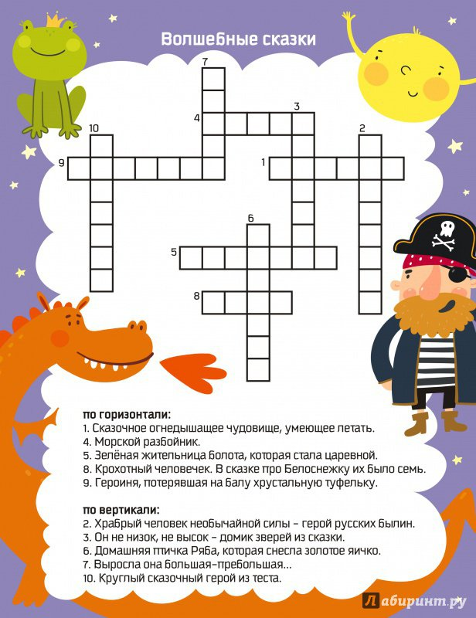

Раскраски для детей

